第 1 章 功和机械能

本章学业要求
能理解功、功率、动能、重力势能及机械能守恒定律的内涵，定性了解弹性势能；能用动能定理和机械能守恒定律等分析解释生产生活中的相关现象，解决一些相关的实际问题，能体会守恒观念对认识物理规律的重要性。具有与功和机械能相关的初步的能量观念。
——物理观念
能在熟悉的问题情境中运用机械能守恒定律解决问题时建构物理模型，会分析机械能守恒的条件；能从机械能守恒的角度分析动力学问题，通过推理，获得结论；能用与机械能守恒定律等相关的证据说明结论；能从不同视角解决动力学问题。
——科学思维
能完成“验证机械能守恒定律”等物理实验。能提出实验中可能出现的物理问题；能在他人帮助下设计实验方案，获取数据；能分析数据、验证机械能守恒定律，能反思实验过程，尝试减小实验误差；能撰写比较完整的实验报告，在报告中能呈现实验表格及数据分析过程，能尝试利用证据进行交流。
——科学探究
通过对机械能守恒定律的验证，能认识科学规律的建立需要实验证据的检验；有较强的学习和研究物理的兴趣；能认识机械能守恒定律对日常生活的影响。
——科学态度与责任

第 1 章 功和机械能 导入 神奇之能
小小的一颗子弹被抛出后，人可轻易将其接住。但是，子弹被高速射出，则可击穿玻璃、木块甚至石头等。
子弹击碎玻璃瞬间
水能滋润庄稼，也能冲毁农田。若水被拦蓄在高处，其能量可以转化为电能，用来取暖、照明等。
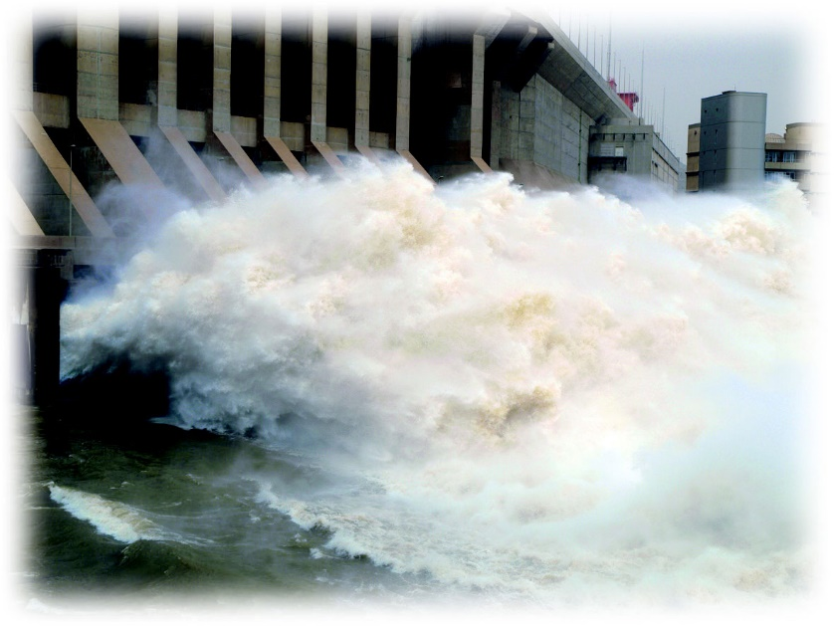
水电站泄洪场景
这里面有怎样的奥秘？
能量，我们既熟悉又陌生。运动的物体具有动能，被举高的物体具有势能，物体的动能和势能可相互转化。这些能量与哪些因素有关？能量转化遵循怎样的规律？
通过本章的学习，认识了功和机械能之间的关系，你就会明白其中的奥秘。

